|  |
| --- |
| Tech’n Logic pour Infinite Mesure |
| Document de spécifications |
| Livrable G9D |

|  |
| --- |
| Yassine LARAIEDH, William Alexander MBOLLO MBASSY, Théotime POICHOTTE, Benjamin POMBET, Christophe SAURY, Pierre TOMEI |

Table des matières

Contexte 2

Organisation temporelle du projet 3

Périmètre et Cahier des charges 4

Modélisation des fonctionnalités 6

Le schéma de navigation 8

Les iHM 10

Figure 1 - Diagramme de Gantt du projet 3

Figure 2 - Tableau récapitulatif des fonctionnalités implémentées 5

Figure 3 – Diagramme UML Utilisateur 6

Figure 4 – Diagramme UML Gestionnaire 7

Figure 5 – Diagramme UML Administrateur 8

Figure 6 - Arborescence du site 8

Figure 7 - Page de connexion 10

Figure 8 - Page d’accueil pour un Administrateur connecté 11

Figure 9 - Page d’accueil pour un Gestionnaire connecté 11

Figure 10 - Page d’accueil pour un utilisateur étant connecté 12

Figure 11 - Page de lancement d’un QCM 12

Figure 12 - Page de QCM pour un utilisateur 13

Figure 13 - Page d'affichage du résultat du QCM 13

Figure 14 - Page du classement du QCM du jour 13

Figure 15 - Page pour que le gestionnaire puisse voir les résultats des QCMs 13

Figure 16 - Page d'affichage des résultats des capteurs 14

Figure 17 - Page de gestion des tickets 14

Figure 18-Page FAQ, modifiable si de nouvelles questions se posent 15

Figure 19 - Page de profil administrateur 1/2 15

Figure 20-Page de profil d’un Administrateur 2/2 15

Figure 21 - Page de profil sur les notifications santé 16

Figure 22-Page de profil d’un Utilisateur 16

Figure 23-Page de profil d’un Gestionnaire 16

Figure 24 - Charte graphique validée par le client 17

# Contexte

Notre client, *Infinite Measures*, souhaite une solution clé en main, modulaire, paramétrable et bon marché afin de mesurer la qualité environnementale. Notre entreprise, Tech’n Logic, pour répondre à ce besoin, a choisi de développer son produit Tech’n Health. Notre produit est une solution permettant de déterminer la qualité de l’environnement de travail des ouvriers sur les chantiers et ainsi mesurer leur stress sur leur lieu de travail. Le but de ces mesures est de mettre en place, à terme, des solutions pour améliorer les conditions de travail de ces ouvriers.

Pour effectuer ces mesures environnementales, nous utilisons quatre capteurs :

* Un capteur de CO2
* Un capteur sonore
* Un capteur thermique
* Un capteur de fréquence cardiaque

L’affichage de ces valeurs se fait via un site internet. Ce site contient diverses fonctionnalités dont notamment une application ludique. Cette application prend la forme d’un QCM que les ouvriers devront faire régulièrement avant de se rendre à leur poste de travail afin de les sensibiliser aux questions environnementales. Le coté ludique de l’application est apporté par un système de classement qui permets aux ouvriers du chantier de se défier entre eux.

Ce document présente les spécifications fonctionnelles de notre site internet ainsi que celles de l’application ludique tout en montrant la temporalité du projet.

# Organisation temporelle du projet

Afin de modéliser l’organisation temporelle de notre projet nous avons décidé de faire un diagramme de Gantt avec l’outil open source GanttProject. Ce diagramme est représenté ci-dessous :

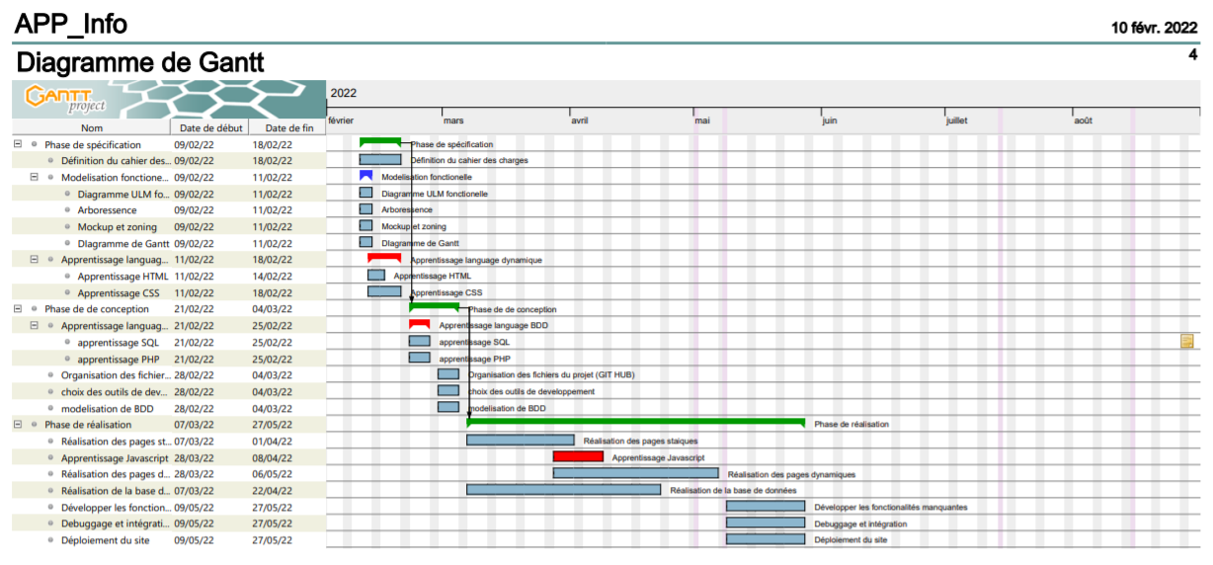

Figure 1 - Diagramme de Gantt du projet

Notre projet est découpé en trois phases, représentées en vert. Les périodes d’apprentissage sont quant à elle symbolisées par la couleur rouge.

La phase de spécification a duré deux semaines et nous a permis de poser le fondement de notre projet. Nous avons déterminé l’ensemble des spécifications fonctionnelles c’est-à-dire ce que fera ou ne fera pas notre application. En parallèle nous avons appris le HTML/CSS afin de se préparer au mieux pour la prochaine phase.

La phase de conception dure aussi deux semaines. Ce temps nous permet de nous familiariser avec les bases de données et le PHP et de créer le modèle de notre base de données. De plus pendant ce temps, nous posons les premières briques de notre projet avec la création d’un Git Hub et l’apprentissage de cet outil, nouveau pour nous.

Enfin, arrive la phase de réalisations. Cette phase dure deux mois et demi. Pendant ce temps nous allons coder le site, c’est-à-dire les bases de données, les pages statiques et les pages dynamiques. L’apprentissage du Javascript nous permettra de rendre plus dynamique notre site. Cette phase de réalisation se clôture par plusieurs semaines de débogage et de déploiement du site.

# Périmètre et Cahier des charges

Pour définir les fonctionnalités de notre site nous sommes partis du cahier des charges fourni par notre client, Infinite Measures. Nous avons d’abord implémenté toutes les fonctionnalités indispensables qui sont les suivantes :

* Authentification
* Edition du profil
* Gestion des droits d’accès
* Affichage des données des capteurs
* Recherche simple d’utilisateur
* Affichage les valeurs des capteurs sous forme de tableau
* Affichage des Conditions Générales d’Utilisation
* Contact avec l’administrateur par mail
* Gestion des utilisateurs
* Gestion de la FAQ
* Création de pages d’erreur

Pour les fonctionnalités de confort nous avons sélectionné les suivantes :

* Retrouver un utilisateur par une recherche multicritère
* Retourner un résultat sous forme de graphique de type camembert

Nous avons aussi décidé d’implémenter des fonctionnalités de luxe et optionnelles suivantes :

* Créer un outil de ticketing
* Création d’un système d’organisation : des chantier auquel sont rattachés les ouvriers (utilisateurs)

Pour l’application ludique, nous avons décidé que cette dernière prendrait la forme d’un quiz interactif pour sensibiliser les ouvriers sur leurs conditions de travail. Ce quizz intègre également un classement qui apporte quant à lui le côté ludique.

L’ensemble de ces fonctionnalités ont été validés lors du premier rendez-vous client et nous permettent d’offrir une expérience utilisateur riche et complète répondant parfaitement au cas d’usage.

Le tableau ci-dessous est un récapitulatif des fonctionnalités réalisées.



Figure 2 - Tableau récapitulatif des fonctionnalités implémentées

# Modélisation des fonctionnalités

Pour modéliser les différentes fonctionnalités de notre système, nous avons créé un diagramme UML des cas d’utilisation où nous avons mis les différents acteurs ainsi que les fonctionnalités propres à chaque acteur.

A chacun des trois type d’acteur est associés les fonctionnalités spécifiques auquel il a accès. Ces trois types d’acteurs sont pour rappel les suivants :

* Les utilisateurs de notre système : ouvriers
* Le gestionnaire : chef du chantier
* L’administrateur : Infinite Measures

L’interface utilisateur comporte toutes les fonctionnalités utilisables et accessibles par un ouvrier : l’authentification, la visualisation des données de tous les capteurs, notamment les valeurs renvoyées par son capteur cardiaque, la consultation de la FAQ, afin d’avoir au maximum la réponse à ses questions, la consultation du quiz et l’accès au formulaire de contact. Ci-dessous est représenté le diagramme Utilisateur.

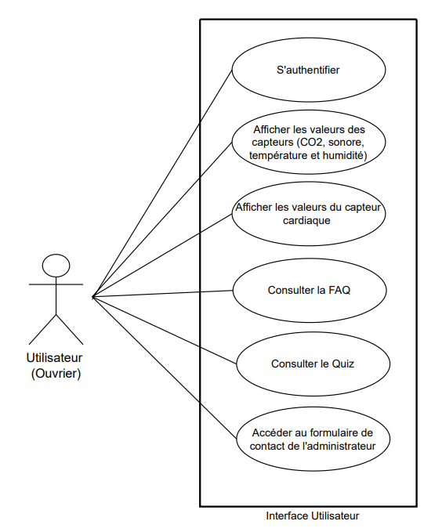

Figure 3 – Diagramme UML Utilisateur

L’interface Gestionnaire comporte quant à elle l’authentification, l’affichage des valeurs des trois capteurs, à savoir les capteurs CO2, le capteur sonore ainsi que le capteur de température et d’humidité. En revanche, pour des raisons de confidentialité, le gestionnaire n’a pas accès aux valeurs des capteurs cardiaques des utilisateurs, autrement dit des ouvriers. Le cas contraire serait embarrassant pour eux. On affiche, chez le gestionnaire, uniquement une alerte en cas de stress d’un des ouvriers. Cette interface a également d’autres fonctionnalités, notamment éditer les questions de la FAQ, analyser les résultats du quiz et ouvrir un ticket pour le suivi d’un dossier. Ci-dessous est représenté son diagramme UML correspondant.

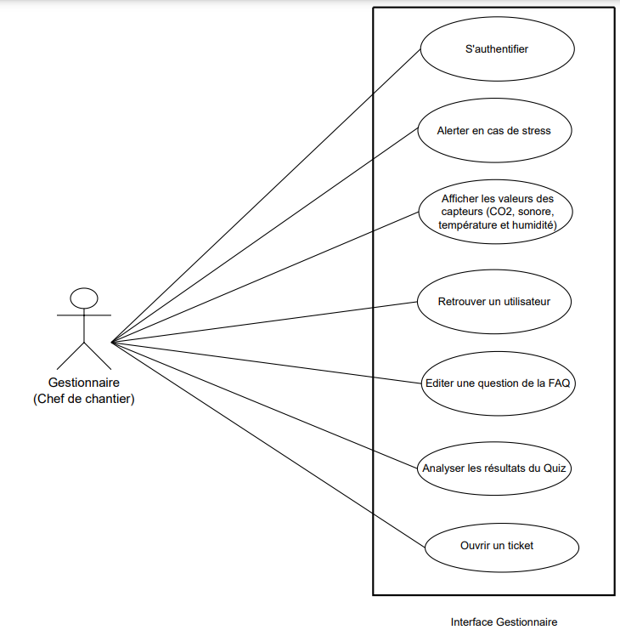

Figure 4 – Diagramme UML Gestionnaire

Enfin, l’interface Administrateur présente les fonctions d’authentification, d’affichage des valeurs des capteurs (sauf celles du capteur cardiaque), de gestion des utilisateurs du système, de suivi de tickets. Les demandes passant via le formulaire de contact luis sont quant à elles adressées directement dans sa boite mail et cela est fait de manière automatiques.

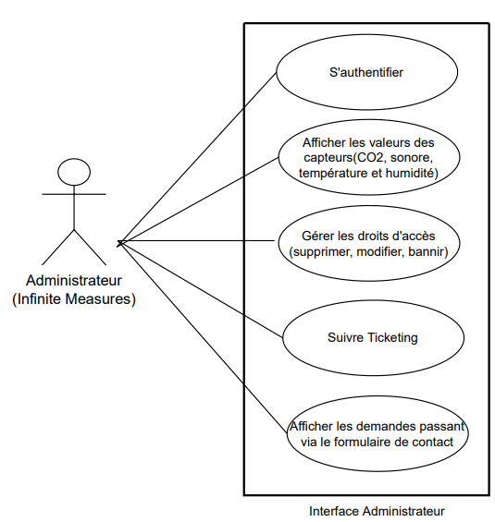

Figure 5 – Diagramme UML Administrateur

# Le schéma de navigation

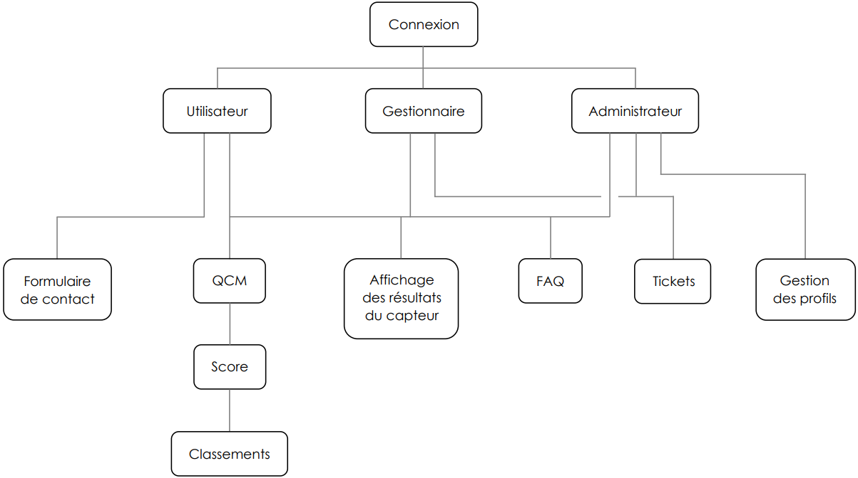

Figure 6 - Arborescence du site

Lors du lancement du site web, la page de connexion s’affiche. Une fois que l’utilisateur a saisi son identifiant et son mot de passe, il est redirigé vers la page associée à son statut : Utilisateur (ouvriers), Gestionnaire (chef de projet) ou Administrateur (Infinite Measures).

Chacun de ces trois statuts bénéficie de fonctionnalités propres à lui-même et d’autres communes avec les autres. Pour les fonctionnalités communes, elles sont présentées ci-dessous :

* Une application ludique : un ensemble de QCM destinés à sensibiliser les ouvriers aux questions environnementales. Une fois les QCM réalisés, la correction est affichée et il est possible d’ouvrir la page « Classements » répertoriant les résultats de chaque employé.
* L’affichage des résultats des différents capteurs : pour les capteurs de température, de CO2, d’humidité et de bruits, les valeurs sont accessibles par tous les acteurs, qu’ils soient Utilisateurs, Gestionnaires ou Administrateurs, même si ceux-ci sont davantage destinés aux Gestionnaires et Administrateurs.
* L’accès à une Foire Aux Questions : liste de questions fréquentes pouvant être posées par tout personnel utilisant le produit Tech’n’Heath, peu importe leur statut. Les questions seront regroupées en fonction du statut de l’utilisateur susceptible de poser la question : (Administrateur, Gestionnaire, Utilisateur).

Comme nous l’avons expliqué précédemment, l’utilisateur aura accès à un formulaire de contact. Celui-ci lui permettra de soumettre une question vis-à-vis de l’utilisation du produit Tech’n’Health.

Les Gestionnaires et Administrateurs disposeront, eux, d’une page de tickets, afin d’émettre des requêtes à propos du produit Tech’n’Health, principalement depuis les Gestionnaires vers les Administrateurs. Ils pourront aussi avoir un accès à la Gestion des profils. L’Administrateur s’occuperait de la gestion des profils des Gestionnaires. La gestion des profils des Utilisateurs (ouvriers) serait quant à elle déléguée aux Gestionnaires (chefs de chantier), l’Administrateur conserverait tout de même un contrôle, mais il n’en serait pas l’acteur principal. De plus, l’inscription d’un nouvel utilisateur doit etre faite par le gestionnaire de cet utilisateur et l’inscription d’un gestionnaire doit etre faite par l’administrateur.

Tout employé a bien entendu accès à l’édition des éléments principal de son profil depuis le menu associé à son statut.

# Les iHM

Nous avons réalisé des maquettes pour avoir une représentation graphique du site web. Cette représentation graphique est utile pour le client, pour qu’il prenne connaissance de ce qui est attendu à la suite de la programmation du site. Nous avons commencé par réaliser nos mock-ups en suivant l’arborescence de notre site. Ainsi, nous avons réalisé en premier la page d’authentification et la page du menu.

Pour certaines pages, nous avons dû réaliser plusieurs versions de ces pages, celles-ci dépendent du rôle de la personne connectée. On a donc un mock-up de la page du menu lorsqu’un Utilisateur est connecté, un lorsqu’un Gestionnaire est connecté et un autre lorsqu’un Administrateur est connecté.

On commence par la page de connexion ci-dessous.

Figure 7 - Page de connexion

Pour cette page d’authentification de notre site, il suffit d’entrer son nom d’utilisateur et mot de passe puis d’appuyer sur « Connexion ». Il y a également une option mot de passe oublié.

Comme nous l’avions vu dans notre diagramme fonctionnel, chaque utilisateur a accès à différentes fonctionnalités du site. Ainsi, la page d’accueil de l’Administrateur n’aura pas accès aux mêmes fonctionnalités que la page d’un Utilisateur ou d’un Gestionnaire. On voit ci-dessous la page d’accueil d’un Administrateur. La différence de cette page par rapport aux autres est qu’il dispose d’un espace pour gérer les profils et un autre pour gérer les tickets créés par le Gestionnaire. Le bouton « résultats » dans notre page correspond aux résultats de nos différents capteurs. Voici la page en question.

Figure 8 - Page d’accueil pour un Administrateur connecté

Nous avons ci-dessous la page du Gestionnaire qui comprend l’espace tickets mais pas celui de la gestion des profils.

Figure 9 - Page d’accueil pour un Gestionnaire connecté

Et finalement ci-dessous, nous avons la page d’accueil de l’utilisateur qui ne peut accéder qu’à trois fonctionnalités différentes. Le QCM, les résultats et la FAQ.

Figure 10 - Page d’accueil pour un utilisateur étant connecté

La partie QCM comprend quatre pages différentes, la page permettant de lancer un nouveau QCM ou de voir les résultats de notre QCM précédent, celle permettant d’effectuer le QCM, celle affichant le résultat et celle affichant le classement.

Figure 11 - Page de lancement d’un QCM

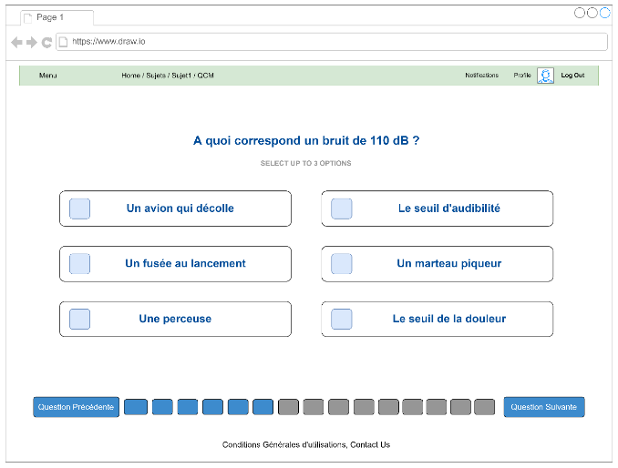

Figure 12 - Page de QCM pour un utilisateur

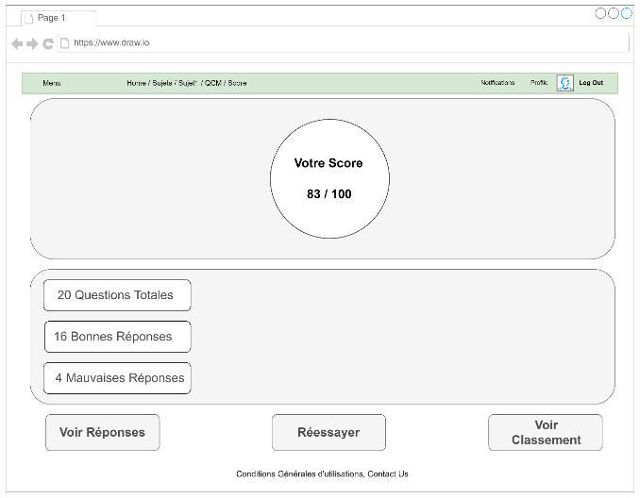

Figure 13 - Page d'affichage du résultat du QCM

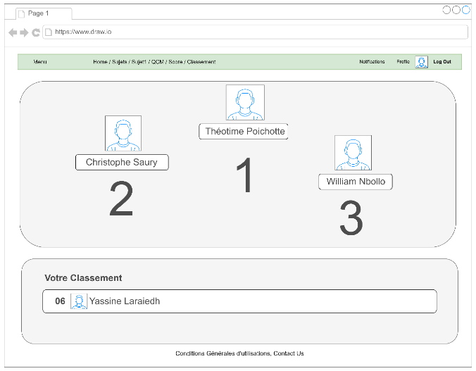

Figure 14 - Page du classement du QCM du jour

Figure 15 - Page pour que le gestionnaire puisse voir les résultats des QCMs

Pour un affichage compréhensible des résultats des capteurs, nous avons pensé à un tableau dans lequel seront répartis les résultats. De plus, il y aura la possibilité de les afficher sous forme d’un graphique si jamais on le souhaite. On pourra également les télécharger.

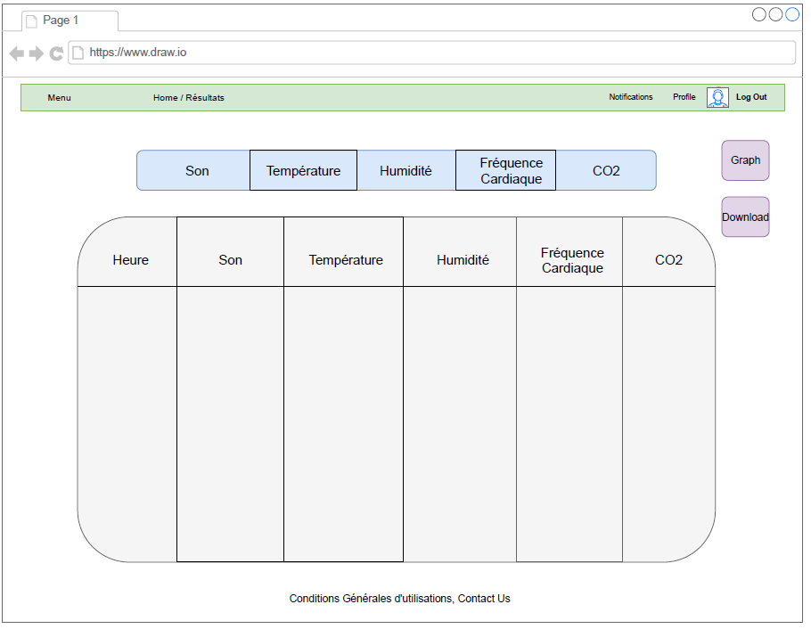

Figure 16 - Page d'affichage des résultats des capteurs

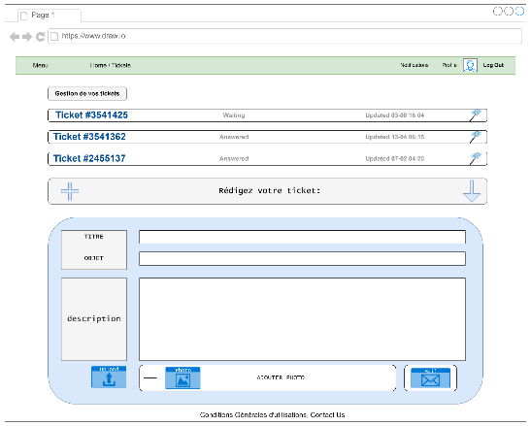

Figure 17 - Page de gestion des tickets

Pour la page du ticketing, le gestionnaire aura donc la possibilité de pouvoir envoyer ou répondre à des tickets.

Pour ce qui est de la FAQ, on pourra y trouver les réponses aux questions fréquentes, qui seront réparties par thème (profil, QCM, capteurs, environnement...) et adaptées au statut du lecteur.

Figure 18-Page FAQ, modifiable si de nouvelles questions se posent

Dans les pages de profil, l’Administrateur doit pouvoir changer le rôle d’une personne, afficher l’historique des alertes et pouvoir envoyer un mail. Le Gestionnaire peut effectuer les mêmes tâches mises à part changer le rôle d’une personne.

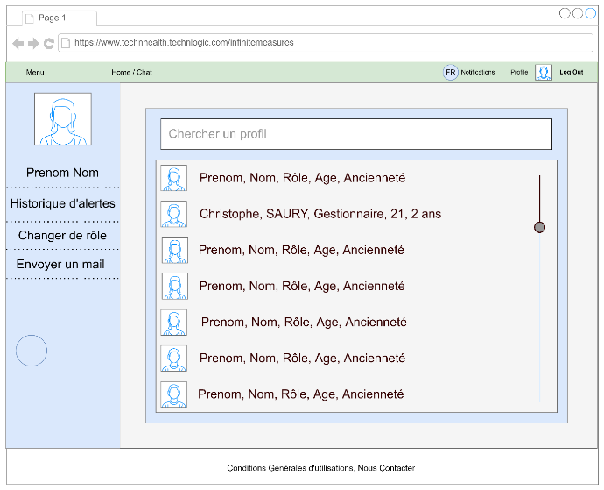

Figure 19 - Page de profil administrateur 1/2

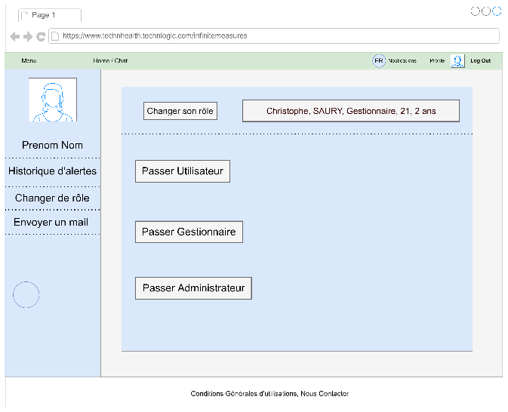

Figure 20-Page de profil d’un Administrateur 2/2

Figure 21 - Page de profil sur les notifications santé

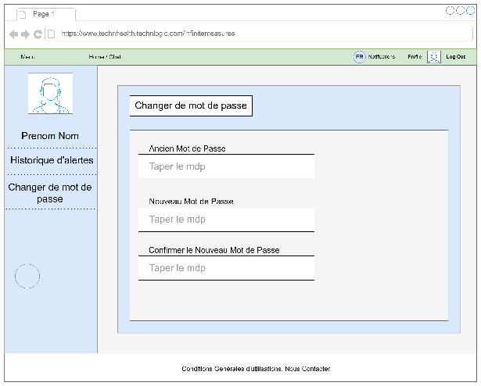

Figure 22-Page de profil d’un Utilisateur

La page de profil Utilisateur permet de voir son propre historique d’alertes et de changer son mot de passe.

Figure 23-Page de profil d’un Gestionnaire

L’ensemble de ces maquettes dans leur contenus ont étés validés par le client. Cependant le client a demandé de retravailler la chartre graphique. Nous avons donc pris en compte ces remarques et nous avons fait un ensemble de proposition à notre client. Après plusieurs échanges avec le client, celle qui a été retenue au niveau de la présentation et des couleurs est celle-ci :

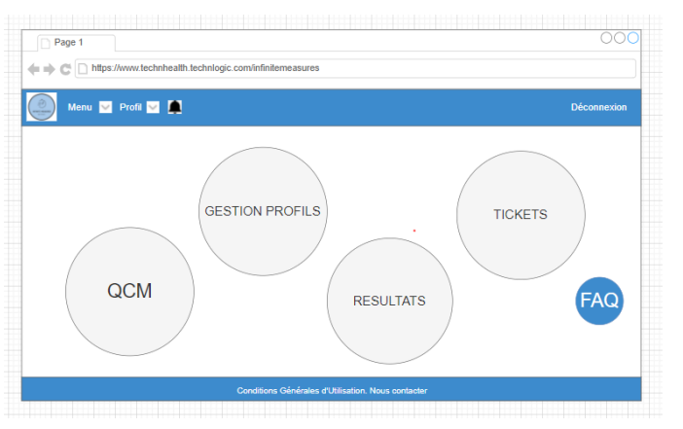

Figure - Charte graphique validée par le client